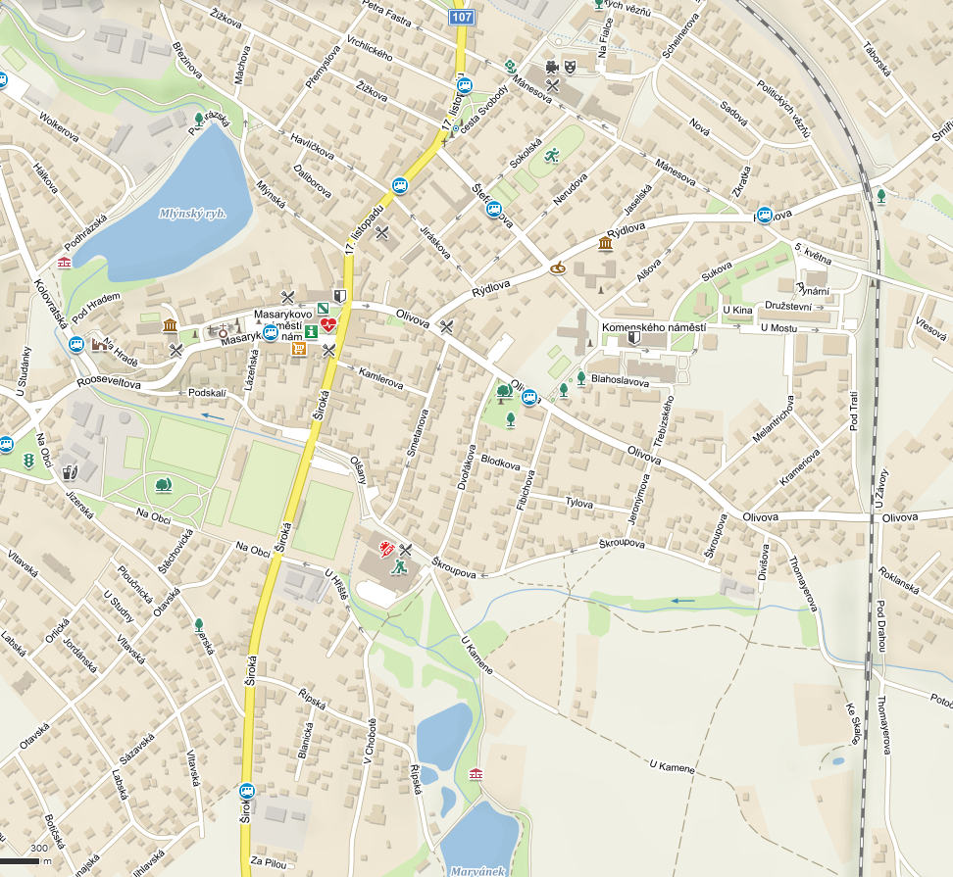
Mapa trasy
Vyznač v mapě místa,
kam můžeme jít hledat živočichy:

modře – tůně
zeleně – louky
hnědě – pole a remízky
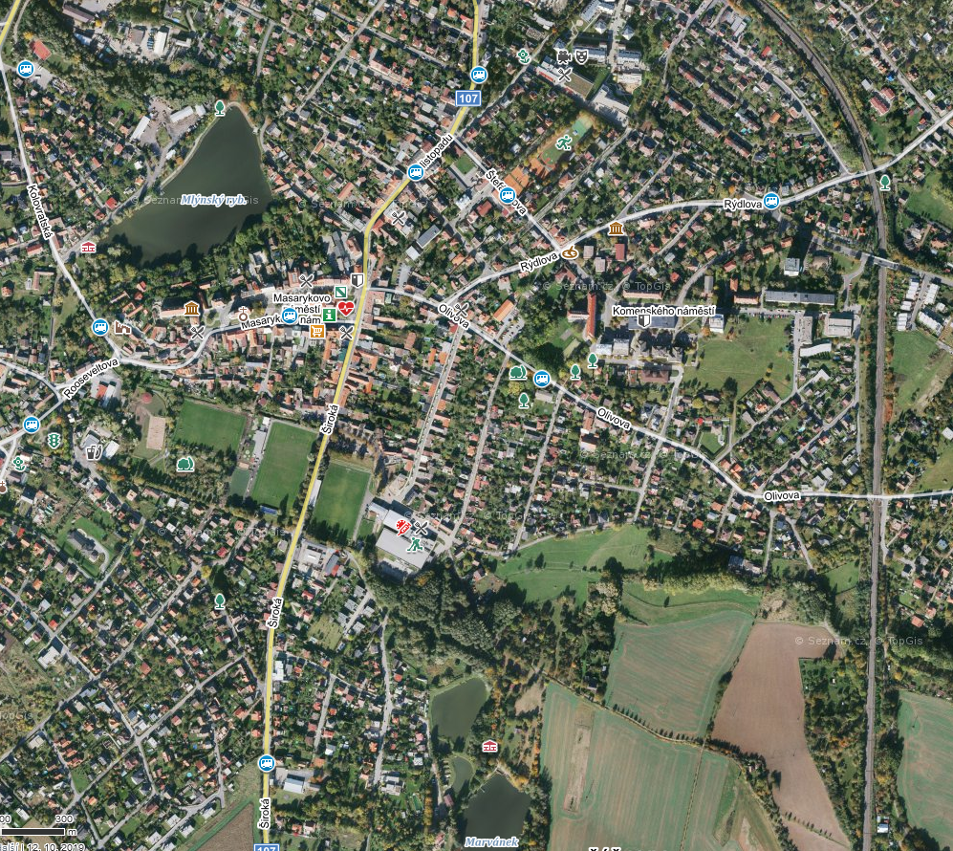 Zdroj: mapy.cz

